«ՎԱՐԴԱՆԱՆՔ» ԿՐԹԱՀԱՄԱԼԻՐ

ՀԵՏԱԶՈՏԱԿԱՆ ԱՇԽԱՏԱՆՔ

ԹԵՄԱ՝ «ԽԱՂԱՅԻՆ ՏԵԽՆՈԼՈԳԻԱՆԵՐԻ ԴԵՐԸ ՈՒՍՈՒՄՆԱԴԱՍՏԻԱՐԱԿՉԱԿԱՆ ԳՈՐԾԸՆԹԱՑՈՒՄ »

ԿԱՏԱՐՈՂ՝ Աննա Գևորգի Խաչատրյան
ՂԵԿԱՎԱՐ՝ Մ. Մանուկյան

Երևան 2022

ԲՈՎԱՆԴԱԿՈՒԹՅՈՒն

Ներածություն --------------------------------------3
  - «Խաղային տեխնոլոգիաների դերը ուսումնադաստիարակչական
գործընթացում » ----------------------------------------------------------------------4

Եզրակացություններ,առաջարկություններ ---------------------------------------12

-Գրականության ցանկ-------------------------------------------------------------------------13

Ն Ե Ր Ա Ծ ՈՒ Թ Յ ՈՒ Ն

Խաղը երեխաների համար ամենահասանելի գործունեության տեսակն է, արտաքին աշխարհից ստացած տպավորությունների մշակման միջոց: Խաղում հստակ դրսևորվում են երեխայի մտածողության և երևակայության առանձնահատկությունները, նրա հուզականությունը, ակտիվությունը, հաղորդակցության զարգացող կարիքը:
Նախադպրոցական տարիքը անհատականության ձևավորման կարճ, բայց կարևոր շրջան է: Այդ տարիների ընթացքում երեխան նախնական գիտելիքներ է ձեռք բերում իրեն շրջապատող աշխարհից, ձևավորվում են ճիշտ վարքի հմտություններ, զարգանում է բնավորությունը: Խաղն արդյունավետ գործիք է նախադպրոցականի անհատականության ձևավորման մեջ և էական փոփոխություն է առաջացնում նրա հոգեկանում:
Խաղը երեխայի հիմնական գործունեությունն է: Խաղային գործունեության բացառիկ նշանակությունը նախադպրոցական տարիքի երեխայի կյանքում կարևորել են անցյալի ականավոր մանկավարժներ Յ.Ա. Կոմենսկին, Ժ. Ժ. Ռուսոն, Կ. Դ. Ուշինսկին, ինչպես նաև խոշորագույն հայ մանկավարժներ և գրողներ Խ. Աբովյանը, Ղ. Աղայանը, Ս. Բաբայանը, Հ. Թումանյանը և այլոք:
Խաղը միտված է նախադպրոցական սանի ընդհանուր զարգացմանը, օրինաչափորեն նպաստում է հոգեկանի զարգացմանը, հուզազգացմունքային ոլորտի հարստացմանը, հասակակիցների հետ փոխհարաբերությունների հաստատմանը, սեփական սոցիալական փորձի ձեռքբերմանը: Խաղը նախադպրոցականի զարգացման և դաստիարակության արդյունավետ միջոց է և նրա հետագա զարգացման հիմնական գրավականը: Առանց խաղի չի կարող լինել լիարժեք մտավոր զարգացում: Խաղը հսկայական լուսավոր պատուհան է, որի միջով շրջապատող աշխարհի գաղափարների և հասկացությունների կենսատու հոսք է հոսում երեխայի հոգևոր աշխարհ: Խաղը կայծ է, որը բոցավառում է հետաքրքրասիրության լույսը:

Խաղային տեխնոլոգիաների դերը
ուսումնադաստիարակչական գործընթացում

Խաղը որպես նախադպրոցական սանի առաջատար գործունեություն, առաջացնում է որակական փոփոխություններ: Խաղի գործունեության ձևերն են՝
- շարժողական
- ինտելեկտուալ
- սոցիալական
- հոգեբանական
Խաղային գործունեության ընթացքում բավարարվում են նախադպրոցականի հիմնական պահանջմունքները՝ ակտիվությունն ու ինքնուրույնությունը, հաղորդակցումն ու մեծահասակների կյանքին անմիջականորեն հաղորդակից լինելը, արտաքին աշխարհը ճանաչելն ու այն արտացոլելը:
Ըստ Կ. Դ. Ուշինսկու, երեխան խաղի ընթացքում փորձարկում է իր ապագա կյանքը և «փորձում սեփական ուժերը»: Նախադպրոցականի երևակայության զարգացումը լավագույնս դրսևորվում է խաղի ընթացքում: Սանի խաղն իր զարգացման ընթացքում ձեռք է բերում աշխատանքային և ուսումնական գործունեությանը բնորոշ տարրեր, նպատակ պլանավորում, արդյունք, որոնք ձևավորվելով խաղային գործունեության ընթացքում, տեղափոխում են գործունեության այլ ձևեր:
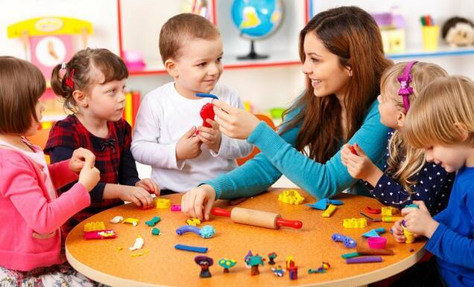
Խաղային գործունեությունը բնական գործունեություն է, ուր չկա ճնշում և հարկադրանք, առկա է սանի համար բնական միջավայր: Խաղի ընթացքում նրանք ազատ են և ինքնուրույն, ունեն հավասար իրավունքներ և ինքնադրսևորման լայն հնարավորություններ: Խաղն ապահովում է համագործակցելու լավագույն պայմաններ:
Խաղը ստեղծագործական գործունեություն է, քանի որ նպաստում է յուրաքանչյուր սանի անհատական առանձնահատկությունների բացահայտմանը և կրեատիվ ընդունակությունների զարգացմանը: Խաղի ընթացքում սանը փորձում է ինքնահաստատվել և առավելագույնս դրսևորել իր բոլոր կարողությունները: Խաղային գործունեության ժամանակ ձեռք բերած գիտելիքները կրկնակի արժեքավոր են և դրանց փորձարկելու հնարավորությունը նպաստում է դրանց յուրացմանը, ուստի խաղում ձեռք բերած գիտելիքները չափազանց կայուն են:
Նախադպրոցականի անձի ձևավորման գործընթացը պայմանավորված է նրա հուզական և կամային ոլորտների ներդաշնակ զարգացմամբ, ինչը լավագույնս ապահովում է խաղային գործունեության ընթացքում: Այսպիսով, խաղի գործառույթներն են՝
- զարգացնող (դա խաղի հիմնական գործառույթն է՝ զբաղեցնել, հաճույք պատճառել, ոգեշնչել, հետաքրքրություն առաջացնել)
- հաղորդակցական (ծառայում է որպես սոցիալական փորձի փոխանցման միջոց)
- խաղում ինքնակայացում
- խաղաթերապևտիկ (հաղթահարել բազմաբնույթ խոչընդոտներ, որոնք ծագում են կենսագործունեության այլ ոլորտներում)
- ճշգրտման գործառույթ՝ անձնային ցուցանիշների կառուցվածքում դրական փոփոխությունների ներմուծում
- միջազգային հաղորդակցման գործառույթ՝ բոլոր մարդկանց համար միասնական սոցիալ -մշակութային արժեքների յուրացում
- սոցիալականացում՝ մարդկային համակեցության նորմերի յուրացում;
Խաղային տեխնոլոգիան պետք է բավարարի մանկապարտեզում ուսումնական գործընթացում խաղային իրավիճակների օգտագործման հոգեբանորեն հիմնավորված պահանջները՝ ստեղծելով սանի՝ խաղային իրավիճակում գործող կերպարի դեր ստանձնելու հնարավորություն: Դաստիարակի համատեղ գործունեության նման կազմակերպումը միջոց է, որը վերաստեղծում է խաղի որոշ տարրեր և օգնում է հաղթահարել այն բացը, որն առաջացնում է առաջատար խաղից կրթական գործունեության անցման ժամանակ: Խաղային տեխնոլոգիայի նպատակը ոչ թե սանին փոխելն է, ոչ թե նրան վարվելակերպի հատուկ հմտություններ սովորեցնելը, այլ նրան հնարավորություն տալը «ապրել» խաղի մեջ այդ իրավիճակը:
Խաղային տեխնոլոգիաների հավաքագրումը յուրաքանչյուր մանկավարժի խնդիրն է: Խաղի տեսքով սովորելը պետք է լինի հետաքրքիր և զվարճալի, բայց ոչ ձանձրալի: Նման մոտեցում իրականացնելու համարանհրաժեշտ է, որ նախադպրոցական սանի դասավանդման համար մշակված կրթական տեխնոլոգիաները պարունակեն քայլ առ քայլ նկարագրած խաղային առաջադրանքների համակարգ, որպեսզի օգտագործելով այս համակարգը, դաստիարակը վստահ լինի, որ արդյունքում կստանա երաշխավորված մակարդակ:

Խաղային տեխնոլոգիաների նպատակային կողմնորոշումները

Խաղային տեխնոլոգիաների նպատակային կողմնորոշումներն են՝
- դիդակտիկա – մտահորիզոնի ընդլայնում, ճանաչողական գործունեություն, որոշակի հմտությունների և ունակությունների ձևավորում, աշխատանքային հմտությունների ձևավորում
- դաստիարակություն - կրթություն, կամք, համագործակցություն, կոլեկտիվիզմ, հաղորդակցություն:
- զարգացում - ուշադրության, հիշողության, խոսքի, մտածողության զարգացում, համեմատելու , հակադրելու, երևակայության, կրթական գործունեության զարգացում:
- ընկերացում - հասարակության նորմերին և արժեքներին ծանոթանալը, հարմարվելը, շրջակա միջավայրի պայմաններին ինքնակարգավորվելը:

Խաղային տեխնոլոգիաների դասակարգումը

Դասակարգումը կատարվում է՝
- ըստ կիրառման մակարդակի (աստիճանի գործածմամբ)
- ըստ փիլիսոփայական հիմքի (հարմարվող)
- ըստ զարգացման հիմնական գործոնի
- ըստ փորձի յուրացման հայեցակարգի
- ըստ անհատական, ասոցիատիվ - ռեֆլեկտային անձնական կառուցվածքի կողմնորոշմամբ
- ըստ բովանդակության բնույթի
- ըստ կազմակերպման ձևերի(բոլոր ձևերը մեխանիզմի խորհրդատվականից մինչև ծրագրային)
- ըստ ներգործության ձևի
- ըստ սովորեցնելու մակարդակի
Կրթական գործընթացում խաղային տեխնոլոգիաներ կիրառելիս մեծահասակը պետք է ունենա բարի կամք, կարողանա տրամադրել հուզական աջակցություն, ստեղծել ուրախ միջավայր, խրախուսել երեխայի ցանկացած գյուտ:
Խաղային տեխնոլոգիաները զարգացնում են նաև ուշադրությունը, հիշողությունը, մտածողությունը: Սանի մտածողության զարգացումը տեղի է ունենում տեսողական-արդյունավետ, տեսողական-փոխաբերական, տրամաբանական մտածողության յուրացման այս 3 փուլերում: Այսպիսով, խաղային տեխնոլոգիաները սերտորեն կապված են դաստիարակչական աշխատանքի բոլոր ասպեկտների հետ:
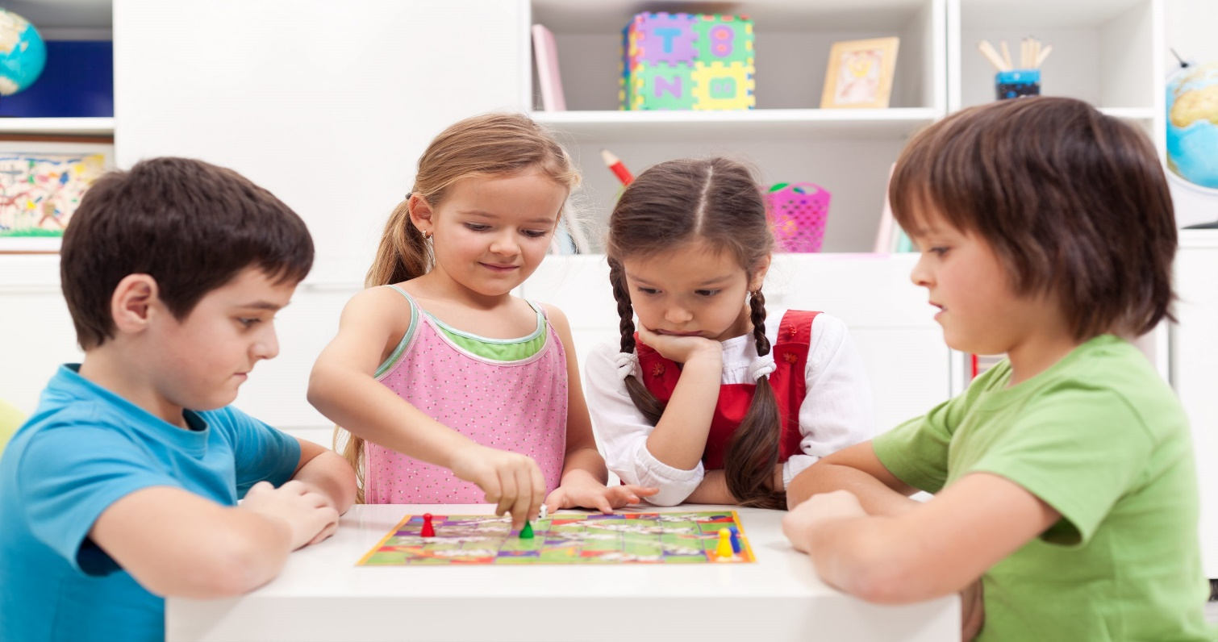
Խաղային տեխնոլոգիաները լայնորեն օգտագործվում են նախադպրոցական տարիքում, քանի որ այս ժամանակահատվածում խաղն առաջատար գործունեություն է: Խաղային տեխնոլոգիաների օգնությամբ սաները զարգացնում են մտավոր գործընթացներ: Վերջինիս հիմնական նպատակն է ստեղծել լիարժեք մոտիվացիոն հիմք գործունեության հմտությունների և կարողությունների ձևավորման համար՝ կախված նախադպրոցական հաստատության գործունեության պայմաններից և սաների զարգացման մակարդակից:
Խաղային տեխնոլոգիան պետք է ուղղված լինի նման խնդիրների լուծմանը.
- երեխաների համար դիդակտիկ նպատակ է դրված՝ խաղային առաջադրանքի տեսքով,
- գործունեությունը ենթակա է խաղի կանոնների,
- որպես միջոց օգտագործվում է ուսումնական նյութը,
- գործունեության մեջ մտցվում է մրցակցության մի տարր,որը դիդակտիկ առաջադրանքը վերածում է խաղի,
- դիդակտիկ առաջադրանքի հաջող ավարտը կապված է խաղի արդյունքի հետ:
Կազմակերպված կրթական գործունեության խաղային ձևը ստեղծվում է խաղային մոտիվացիայի միջոցով, որը գործում է որպես խթանման միջոց:
Խաղային տեխնոլոգիաները ներառում են՝
- խաղեր և վարժություններ, որոնք կազմում են օբյեկտների բնութագրական առաձնահատկությունները լուսաբանելու ունակություն,
- խաղերի խմբեր՝ օբյեկտները որոշակի չափանիշների համաձայն ընդհանրացնելու համար,
- խաղերի խմբեր, որոնց ընթացքում նախադպրոցական սաները զարգացնում են իրական և անիրական երևույթները տարբերելու ունակությունը,
- խաղերի խմբեր, որոնք զարգացնում են իրենց վերահսկելու ունակությունը, բառի արագ արձագանքը, հնարամտությունը և այլն:
Խաղում հնարավոր է բոլորին ներգրավել ակտիվ աշխատանքի մեջ, գործունեության այս ձևը դեմ է պասիվ ունկնդրմանը:
Մանկավարժական խաղերի տեսակները բազմազան են, որոնք կարող են տարբերվել.
- ըստ գործունեության տեսակի՝ շարժիչային, մտավոր, հոգեբանական և այլն,
- ըստ ուսումնական գործընթացի բնույթի՝ ուսուցում, ճանաչողական,կրթական, զարգացնող, ախտորոշիչ,
- խաղի մեթոդաբանության բնույթով,
- բովանդակությամբ՝ երաժշտական, մաթեմատիկական, տրամաբանական և այլն:
Նախադպրոցական տարիքի սաները ամենամեծ հնարավորությունն ունեն հենց խաղի մեջ, այլ ոչ թե ուրիշ գործունեության մեջ: Խաղային գործունեության մեջ սաներն ինքնուրույն են, իրենց հայեցողությամբ շփվում են հասակակիցների հետ, ընտրում են խաղալիքներ, հաղթահարում որոշ դժվարություններ:
Ուսումնական խաղն այնպիսի գործունեություն է, որի ընթացքում երեխաները ստանում են որոշակի գիտելիքներ և ունակություններ, միաժամանակ դրսևորում են ակտիվություն և առաջանում է հետաքրքրություն թեմայի, առարկայի նկատմամբ:
Ուսուցման ճանաչողական գործընթացը ակտիվացնելու համար կիրառվում են ուսուցման ակտիվ մեթոդներ, որոնցից է խաղը:
Նախադպրոցական սաների գործունեության ամենաբնորոշ տեսակը դերային խաղն է:
Խաղերը, որոնցում սոցիալական հարաբերությունները կամ նյութական առարկաները ստեղծագործորեն վերարտադրվում են երեխաների կողմից կյանքի կամ գեղարվեստական տպավորությունների հիման վրա, ինքնուրույն կամ մեծահասակների օգնությամբ, կոչվում են դերային խաղեր: Բացի էմոցիոնալ հարմարավետությունից, սյուժետային խաղը մեծ նշանակություն ունի երեխայի մտավոր զարգացման համար, այսպես ասած՝ երկարաժամկետ ազդեցություն: Խաղի զարգացման օբյեկտիվ նշանակության և նրանում երեխայի ներքին ազատության սուբյեկտիվ զգացողության բացառիկ համադրումն է, որ կարևորում է նրան մանկապարտեզի մանկավարժական գործընթացում կարևոր տեղ հատկացնելը:
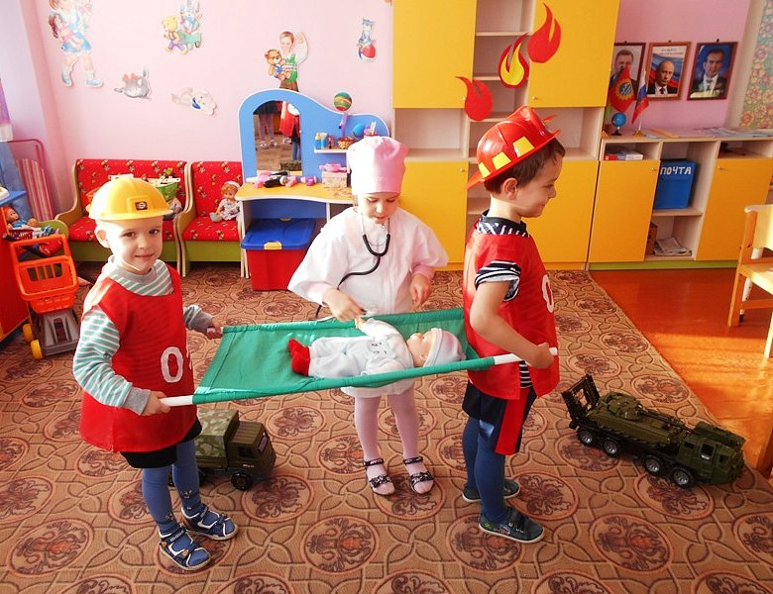
Դերային խաղն, ըստ կառուցվածքի, ունի սյուժե, բովանդակություն, դեր:
- Խաղի սյուժեն իրականության մի ոլորտ է, որը վերարտադրվում է սաների կողմից, իրադարձություններ ուրիշների կյանքից և գործունեությունից:
- Խաղի բովանդակությունն այն է, ինչ վերարտադրվում է երեխայի կողմից՝ որպես մեծահասակի գործունեության բնորոշ պահ իրենց առօրյա և սոցիալական գործունեության մեջ:
- Դերը դա այն է, երբ երեխան իրեն նույնացնում է սյուժեի ցանկացած կերպարի հետ և գործում է այս կերպարի մասին պատկերացումներին համապատասխան:
Դերային խաղերը սահմանում են հետևյալ փուլերը.
- Ներածական խաղ - մեծահասակը կազմակերպում է առարկայական գործունեությունը՝ օգտագործելով տարբեր խաղալիքներ և առարկաներ:
- Տեսողական խաղ - սանի գործողությունները ուղղված են օբյեկտի հատուկ հատկությունների բացահայտմանը:
- Հեքիաթասաց խաղ - սաները ակտիվորեն արտացոլում են ստացած տպավորությունները առօրյա կյանքից:

Այսպիսով, սանը հաճույք է ստանում խաղից, այսինքն՝ գործում է նվազագույն դիմադրության գծով, բայց սովորում է գործել ամենամեծ դիմադրության գծով: Խաղը կամքի դպրոցն է : Սովորաբար, կանոնին ենթարկվելը երեխան զգում է որպես իր ուզածից հրաժարվելու իրավիճակ, իսկ խաղի մեջ կանոնին հնազանդվելը առավելագույն հաճույք ստանալու ուղին է:
Խաղը երեխայի կյանքում նույնքան կարևոր է, որքան դպրոցականի համար սովորելը, կամ մեծահասակի համար աշխատանքը: Պետք է ամեն կերպ զարգացնել երեխաների հետաքրքրասիրությունը , խրախուսել նրանց ձգտումը դեպի հաղթանակ, ավելի լավ արդյունք: Ի վերջո, չպետք է մոռանալ խաղալ երեխայի հետ, քանի որ այդ պահերին նա զգում է իր արածի կարևորությունը:

Ե Զ Ր Ա Կ Ա Ց ՈՒ Թ Յ ՈՒ Ն

Այսպիսով, նախադպրոցական սանի խաղային գործունեությունն ունի հետևյալ նշանակությունները.
Խաղում սանին հնարավորություն է տրվում պատկերացնել իրեն մեծահասակի դերում, պատճենել իր երբևէ տեսած արարքները և դրանով ձեռք բերել որոշակի հմտություններ, որոնք կարող են օգտակար լինել նրան ապագայում: Սաները խաղերում վերլուծում են որոշակի իրավիճակներ, եզրակացություններ անում՝ կանխորոշելով իրենց գործողությունները ապագայում նմանատիպ իրավիճակներում:
Խաղը դառնում է նաև հասուն տարիքին պատրաստվելու մանկավարժական հիմք և զարգացման համընդհանուր միջոց, որն ապահովում է բարոյական առողջությունը, երեխայի դաստիարակության բազմակողմանիությունը:
Խաղը միաժամանակ զարգացնող գործունեություն է, կենսագործունեության սկզբունք, մեթոդ, ձև, սոցիալականացման, անվտանգության, համագործակցության մեծահասակների հետ համատեղ ստեղծման գոտի, սանի աշխարհի և սաների միջև:
Խաղն ինքնաբուխ է: Այն թարմացվում է, փոխվում, արդիականացվում: Ամեն անգամ ստեղծում է իր սեփական խաղերը ժամանակակից և համապատասխան թեմաներով, որոնք հետաքրքիր են տարբեր ձևերով:
Խաղերը երեխաներին սովորեցնում են կյանքի բարդությունները, հակասությունները, սովորեցնում տեսնել պայծառ ու ուրախ, ապրել օգտակար:
Խաղը մարդկանց սոցիալական պրակտիկայի իրական և հավերժական արժեքն է: Խաղային գործունեության մեջ ձևավորվում են սաների հաղորդակցության որոշակի ձևեր: Սանից պահանջվում են այնպիսի որակներ, ինչպիսիք են նախաձեռնողականությունը, մարդամոտությունը, իրենց գործողությունները հասակակիցների գործողությունների հետ համակարգելու կարողություն՝ հաղորդակցություն հաստատելու և պահպանելու համար:
Ի վերջո, ըստ Կարլ Գրաուսի, «Խաղը երիտասարդ օրգանիզմի անգիտակից նախապատրաստումն է կյանքին»:

Օ Գ Տ Ա Գ Ո Ր Ծ Վ Ա Ծ Գ Ր Ա Կ Ա Ն ՈՒ Թ Յ Ա Ն Ց Ա Ն Կ

- https:// sg.docwrkspace.com.ld/s AH3g8TGAzeyeAb2SmpCVpxQ
- Գուբանովա Ն.Ֆ «Մանկապարտեզում խաղային գործունեություն» , մեթոդական ուղեցույց, Մ: 2006-2010
- Խաբարովա Թ. Վ. «Մանկավարժական տեխնոլոգիաները նախադպրոցական կրթության մեջ»:
- Kasatkina E.I «Խաղային տեխնոլոգիաները նախադպրոցական ուսումնական հաստատությունների ուսումնական գործընթացում» 2012թ.
- Անիկեևա Ն. Պ. «Կրթությունը խաղերով, խաղի մանկավարժություն և հոգեբանություն» Մ: Վլադոս 1997թ.
- Մարկովա Տ. Ա. «Խաղը և դրա դերը նախադպրոցական տարիքի երեխայի զարգացման գործում»:

